TUẦN 5
Câu 1: DAS viết tắt của gì?
A. Dynamic Access System | B. Direct Access Storage
C. Direct Attached Storage | D. Data Attached Storage

Câu 2: RAID 0 cung cấp điều gì?
A. Mã hóa dữ liệu | B. Dự phòng và tăng tốc độ
C. Tăng tốc độ đọc/ghi | D. Dự phòng dữ liệu

Câu 3: RAID 1 có đặc điểm gì?
A. Striping | B. Mirroring
C. Parity | D. Compression

Câu 4: DAS thường kết nối với máy chủ như thế nào?
A. Qua mạng LAN | B. Qua Bluetooth
C. Qua mạng WAN | D. Trực tiếp qua cáp SATA hoặc SAS

Câu 5: Công cụ nào được sử dụng để quản lý chia sẻ và quyền truy cập tập tin
A. Resource Monitor | B. Event Viewer
C. Computer Management | D. Task Manager

Câu 6: Khi chia sẻ một thư mục, tùy chọn nào cho phép chỉ đọc mà không sửa đổi
A. Full Control | B. Change
C. Modify | D. Read

Câu 7: Khi nào nên sử dụng quyền "Deny" trong NTFS?
A. Khi muốn cho phép truy cập tạm thời | B. Khi muốn xóa tập tin
C. Khi muốn tăng tốc độ truy cập | D. Khi cần bảo mật tuyệt đối cho một tập tin hoặc thư mục

Câu 8: Để cấu hình RAID 5 trong Disk Management, bạn cần chọn tùy chọn nào?
A. New Mirrored Volume | B. New RAID-5 Volume
C. New Striped Volume | D. New Spanned Volume

Câu 9: Giả sử ta cấu hình kiểm soát truy cập thư mục "tesst" như hình bên dưới. Hãy chọn phát biểu đúng?
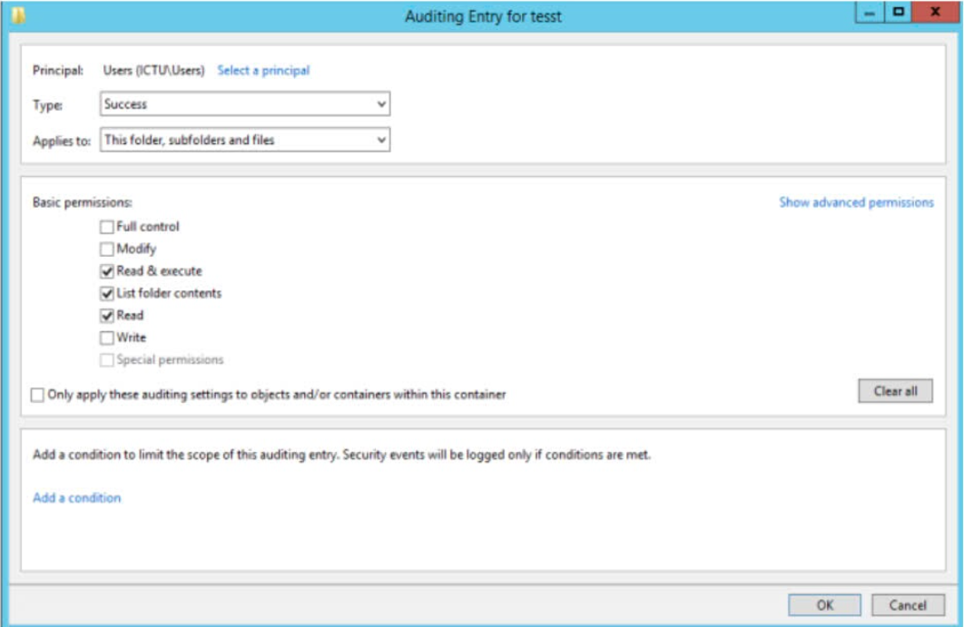
A. Nhóm người dùng là Lisers được giám sát và chỉ giám sát việc truy xuất thành công | B. Nhóm người đúng là ICTU được giám sát và chỉ giám sát việc truy xuất thành công
C. Nhóm người đúng là Users được giám sát và chỉ giám sát việc truy xuất thất bại | D. Nhóm người đùng là Users được giám sát và giám sát việc truy xuất thành công và thất bại

Câu 10: Ổ đĩa SSD tiêu tốn ít năng lượng hơn so với HDD.
Nhận định trên Đúng hay Sai
A. Đúng | B. Sai

Câu 11: SAN viết tắt của gì?
A. System Area Network | B. Storage Attached Network
C. Secure Access Network | D. Storage Area Network

Câu 12: Đặc điểm chính của NAS là gì?
A. Kết nối qua mạng IP | B. Chỉ dành cho máy chủ
C. Kết nối trực tiếp qua cổng USB | D. Sử dụng cáp quang

Câu 13: Khi nào nên sử dụng DAS?
A. Khi cần chia sẻ dữ liệu cho nhiều người dùng | B. Khi cần quản lý tập trung
C. Khi cần tốc độ cao và kết nối đơn giản cho một máy chủ | D. Khi cần lưu trữ dữ liệu qua mạng

Câu 14: Hệ thống tập tin nào được sử dụng phổ biến trên Windows Server?
A. HFS+ | B. NTFS
C. exFAT | D. FAT32

Câu 15: Khi thiết lập quyền NTFS, nếu một người dùng thuộc hai nhóm có quyền khác nhau, quyền nào được áp dụng?
A. Quyền thấp nhất | B. Quyền kết hợp của cả hai nhóm
C. Không có quyền nào | D. Quyền cao nhất

Câu 16: Trong Disk Management, bước đầu tiên để tạo RAID 0 là gì?
A. Tạo một phần vùng mới | B. Định dạng ổ đĩa thành NTFS
C. Kích chuột phải vào vùng trống của một đĩa và chọn "New Strip Volume | D. Kích chuột phải vào vùng trồng của một đĩa và chọn "New RAID 5 Volume"

Câu 17: Folder TT được cấu hình chia sẻ như hình bên dưới. Hãy cho biết số lượng tối đa được phép truy cập đồng thời là bao nhiêu?
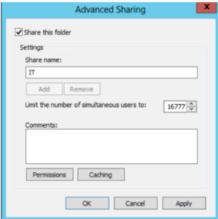
A. 16776 | B. 16779
C. 16777 | D. 16778

Câu 18: Tại của số Advanced Security Settings for IT như hình bên dưới. Điều gì xảy ra khi ta đánh dấu vào tùy chọn Replace permission entries on all child objects with entries shown here that apply to child objects và thực hiện Apply?
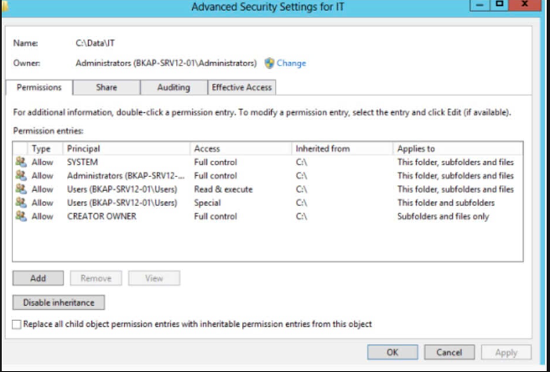
A. Danh sách quyền truy cập của thư mục hiện tại sẽ không được áp dụng xuống các tập tin và thư mục con | B. Danh sách quyền truy cập của thư mục hiện tại sẽ bị xóa bỏ
C. Danh sách quyền truy cập của thư mục hiện tại sẽ kế thừa từ tập tin và thư mục con | D. Danh sách quyền truy cập của thư mục hiện tại sẽ được áp dụng xuống các tập tin và thư myc.con

Câu 19: RAID 5 yêu cầu tối thiểu bao nhiêu ổ đĩa?
A. 2 | B. 3
C. 5 | D. 4

Câu 20: Ưu điểm chính của SAN so với DAS là gì?
A. Dễ dàng mở rộng và quản lý tập trung | B. Chi phí thấp hơn
C. Khả năng bảo mật thấp | D. Tốc độ truy cập chậm hơn

Câu 21: Quyền NTFS nào cho phép người dùng xóa tập tin?
Hãy chọn 2 đáp án đúng nhất!
A. Write | B. Read
C. Modify | D. Full Control

Câu 22: Mục đích chính của RAID 5 là gì?
A. Tăng dung lượng | B. Tăng tốc độ
C. Nén dữ liệu | D. Dự phòng với phân tán parity

Câu 23: Quyền nào dưới đây là quyền cao nhất trong NTFS?
A. Read | B. Modify
C. Full Control | D. Write

Câu 24: Dịch vụ nào được sử dụng để chia sẻ tập tin trên mạng trong Windows Server?
A. File and Storage Services | B. IIS
C. DNS | D. DHCP

Câu 25: Để cấu hình RAID 1 trong Disk Management, bạn cần chọn tùy chọn nào?
A. New Simple Volume | B. New Spanned Volume
C. New Striped Volume | D. New Mirrored Volume

Câu 26: NAS viết tắt của gì?
A. Network Attached Storage | B. New Age Storage
C. Network Application Server | D. Network Access System

Câu 27: Quyền NTFS nào cho phép người dùng sửa nội dung tập tin?
A. Modify | B. Read
C. List Folder Contents | D. Execute

Câu 28: Tại cửa sổ Advanced Security Settings for IT như hình bên dưới. Điều gì xảy ra khi ta click vào nút Disable inheritance và thực hiện Apply.
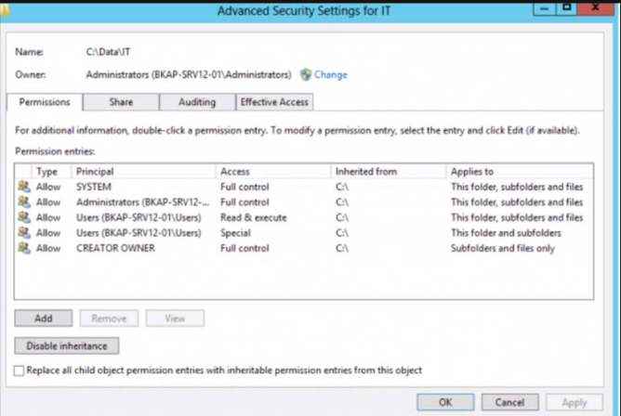
A. Không ai có thể truy cập được thư mục IT | B. Cài đặt thời gian chia sẻ
C. Hệ thống thư mục chia sẻ được chạy được trên domain | D. Thư mục IT sẽ xóa hết những quyền truy cập đã được thừa hưởng từ thư mục cha

